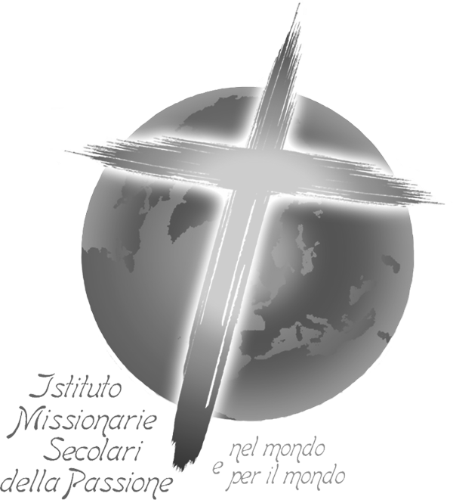
ARGENTARIUM
COLLEGAMENTO I.M.S.P.

Edizione italiana

ANNO XXIX N. 3-4
LUGLIO-DICEMBRE 2022
ISTITUTO MISSIONARIE
SECOLARI DELLA PASSIONE

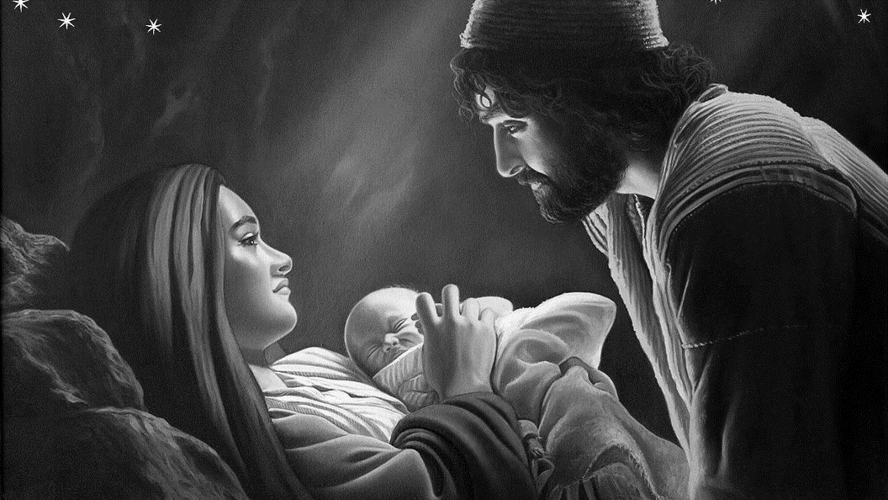

“La vergine concepirà e darà alla luce un figlio che sarà chiamato Emmanuele”
(Mt 1,23)

Santo Natale a tutti inostri lettori
La Redazione

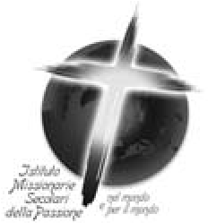
ISTITUTO MISSIONARIE SECOLARI DELLA PASSIONE

ARGENTARIUM
COLLEGAMENTO M. S. P.
ANNO XXIX N. 3-4 LUGLIO - DICEMBRE 2022

SOMMARIO
Parlando di… V. Caruso “ 4
In questo numero la Redazione “ 6
Ai membri dell’Istituto P. Generoso c.p. “ 7
Dall'Assistente Spirituale Generale P. Valter c.p. “ 10
Il Pensiero della Presidente P. D'Urso “ 12
Dalla Responsabile Generale della Formazione M. E. Zappalà “ 15
Dall’Italia
Discorso di Papa Francesco al CMIS Papa Francesco “ 18
Un pensiero sul Natale A. Allevi “ 22
Brasile
E’ Natale ancora una volta! A. Lourdina “ 25
Dall Colombia
Assemblea Ecclesiale e via Sinodale in
America Latina e Caraibi C. Jaillier “ 27
Rubrica dei Collaboratori:
Ascoltare e dialogare… in famiglia ed in comunità C. e C. Grasso “ 34
Cronaca Flash “ 33
L’angolo dei libri “ 38

Periodico trimestrale di cultura religiosa a distribuzione gratuita
Edito da: Istituto delle Missionarie Secolari della Passione
Via del Bosco 11 - 95030 Mascalucia CT
Direzione, Amministrazione, Redazione e stampa: Via del Bosco 11 95030 Mascalucia CT
Tel.: 095 6768749 E:mail segreteria@secolari.it
Sito internet: http://www.secolari.it
Direttore: Melina Ciccia
Registrazione Tribunale di Catania n.13/94 del 18/5/1994 Direttore Responsabile: Vincenzo Caruso

PARLANDO DI …

PARLANDO DI ….

“Quando cominceranno ad accadere queste cose, alzatevi e levate il capo, perché la vostra liberazione è vicina” (Lc 21,28)
Gesù parlava della sua manifestazione, e la chiamò “liberazione”: termine ben eloquente, e sotto molto aspetti, per ciascuno di noi. Disse che segni straordinari dovevano preparare questo trionfo di Dio nella storia, ma con tutto ciò non ha voluto metterci in stato di attesa, lì ad aspettare il “chissà cosa”, il “tremendo finale”.
La storia che viviamo è già annuncio. Lo è perché geme, crea nell’animo degli uomini tensioni insopportabili, li alimenta di molti terrori, gli fa mancare la terra sotto i piedi. In questo avviso anonimo, ma continuo, i credenti “si alzano e levano il capo”, ossia si ricordano che deve venire Dio e attendono. Perciò non disperano, non si suicidano, non si scatenano in deliri di potenza e di compensazione.
I credenti sanno che solo Dio libera, e lo farà.
Allora pregano intensamente, operano con pazienza, restando sereni nella prova, dànno segno che Dio c’è. E’ così che viviamo noi, oggi?

“E se giungendo nel mezzo della notte o prima dell’alba li troverà così, beati loro” (Lc 12,38)
E’ Gesù che parla. Ma di chi e a proposito di che cosa?
Parla di noi, gente del mondo, gente che deve vivere in attesa e trovare, nell’attesa fedele, l’ultima di tutte le beatitudini: sentirsi sollevati per sempre nel Signore, nel momento della sua venuta.
E’ la questione del come gestiamo l’esistenza, se guardando solo avanti e intorno, o anche in alto. E’ la questione di quanto speriamo, di cosa desideriamo vivendo. Gesù ha parlato chiaro, con il solito amore: non bisogna distrarsi dal senso che Dio dà a tutto, e dal tendere di continuo a lui, mentre siamo in mezzo ai cento problemi, e subiamo paura e fascini, abbracci e spintoni, e le molte emozioni della vita potrebbero farci pensare che Dio è altrove, non conta, non è più.
Nel mezzo della notte o prima dell’alba sono ore difficili, quando si comincia a essere soli e stanchi sul serio, e talora è più quello di cui si dispera che quel che si spera. Eppure Dio viene.

Sono due delle 365 meditazioni che Giuseppe Pollano propone nel suo testo “Gesù ogni giorno”, edito da Piemme (1^ edizione 1994) che sto leggendo (una al giorno, seguendo il calendario 2022) e che ho evidenziato perché tornassero utili per una successiva riflessione, personale o di gruppo, condividendole magari con altri (come stiamo facendo di fatto pubblicandoli su Collegamento). Segue a ogni meditazione, anche una preghiera dell’Autore che tralasciamo per motivi di spazio e per un’eventuale lettura personale del volume (il libro è ormai fuori catalogo e disponibile come usato su “la Libreria del Santo” online).
Ciò che ha colpito la mia attenzione sono le due ovvie e scontate affermazioni e domande:
la prima: I credenti sanno che solo Dio libera, e lo farà. Allora pregano intensamente, operano con pazienza, restando sereni nella prova, dànno segno che Dio c’è. E’ così che viviamo noi, oggi?
e la seconda:
Non bisogna distrarsi dal senso che Dio dà a tutto, e dal tendere di continuo a lui, mentre siamo in mezzo ai cento problemi, e subiamo paura e fascini, abbracci e spintoni, e le molte emozioni della vita potrebbero farci pensare che Dio è altrove, non conta, non è più....Eppure Dio viene.
Dio viene nel Natale di oggi, lo ricordiamo ogni anno, e nel tempo ultimo della storia. Ma non basta solo il ricordo festoso nel tempo liturgico del Santo Natale … è tutti i giorni che dobbiamo essere cristiani credibili, figli di Dio, liberi e beati.
V.C.

IN QUESTO NUMERO

Questo numero di “Collegamento” per il 2022 è semestrale anziché trimestrale, come al solito. Cercheremo di farci perdonare questo salto del numero precedente, offrendo un periodico ancora più ricco ed interessante. Nella prima parte, sono presenti gli articoli secondo la scaletta, che prevede le nostre “firme” istituzionali, che ci danno il loro contributo formativo ricco di spunti e calato nella realtà degli Istituti Secolari e del nostro Istituto in particolare. Riprende la rubrica parlando di… del nostro Direttore, che ci invita a considerare l’esistenza, non guardando solo avanti e intorno, ma dando uno sguardo anche in alto. Certamente da evidenziare è la lettera d’avvento di padre Generoso riportata in suo ricordo Nella seconda parte del giornale troviamo dei contributi notevoli per l’attualità e la bellezza provenienti oltre che dall’Italia, anche dal Brasile e dalla Colombia. Da considerare, in particolare, il discorso del Papa al CMIS, per la sua prospettiva formativa che ci riguarda. La rubrica dei Collaboratori riporta il contributo della Coppia Responsabile dei Collaboratori Sposi, descritta più in profondità nella sezione apposita. Segue “Cronaca Flash”, e la rubrica finale: “L’angolo dei Libri”; che ci accompagna nelle scelte di letture utili e stimolanti soprattutto in questo periodo di Avvento.
Concludiamo questa presentazione di questo numero con i più profondi e intensi auguri di un periodo di Avvento e di un Santo Natale che ci porti quella gioia e quella speranza di pace e di vita intensa secondo il Vangelo, che solo l’incarnazione vissuta nella sua autentica realtà ci può dare.

La Redazione
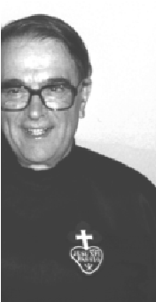

“
A
I MEMBRI
SEMPRE C
DELL’ISTI

O
N VOI …”
T
UTO

Momenti forti dello Spirito

AI MEMBRI DELL’ISTITUTO M.S.P.
Lettera d’Avvento 2010
Tempo di Avvento “Gesù che viene..”
Carissimi figlioli in Gesù,

L’Avvento è una grande espressione profetica che coinvolge il mistero della creazione, da Adamo ed Eva all’avvento finale di Gesù nel giudizio universale.
È un’invocazione costante: “Vieni, Signore Gesù”!
Nel Paradiso terrestre, i nostri progenitori peccarono mangiando il frutto dell’albero proibito….. “Il Signore disse al serpente:… Io porrò inimicizia tra te e la donna, tra la tua stirpe e la sua stirpe, questa ti schiaccerà la testa e tu le insidierai il calcagno”. (Gen. 3,14-15)
Da Maria l’umanità attende la venuta di questo Redentore. È il popolo eletto, specialmente, che attende questo avvento.
Il grande avvento è vissuto in prima persona da Maria SS.ma. “L’angelo Gabriele fu mandato da Dio […] ad una vergine […]. La vergine si chiamava Maria. Entrando da lei, disse: Ti saluto, o piena di grazia, […]. Ecco concepirai un figlio [...] e lo chiamerai Gesù”. (Lc. 9,26-31)
Per nove mesi Maria attese questo grande avvenimento di Gesù che portava nel suo seno. Con quale preparazione?
Ed ecco l’Avvento che io devo vivere nella storia, Avvento degno di essere ricordato dalla Chiesa e da ogni cristiano.
Devo ricordare questo Avvento con la preghiera ed il rinnovamento della mia vita in attesa del Natale di quest’anno: il Verbo di Dio si è fatto uomo per la mia salvezza.
Devo vivere in atteggiamento di attesa della venuta di Gesù, la mia vita è un continuo cammino verso il grande e definitivo avvento: l’attesa di Gesù che viene, viene alla fine dei miei giorni, viene, anzi, ogni giorno, se lo attiro con la santità della mia vita, nel confronto con la sua Parola, con la preghiera, specialmente, con l’orazione mentale che mi mette alla ricerca di quello che mi vuole dire Lui.
Quanto è importante questa attesa per me che ho accolto la sua chiamata e devo viverla con vivacità!
Questa mia vocazione al Battesimo e alla vita consacrata mi conduce a cercare e ad accogliere Gesù ogni giorno per realizzare la mia Missione per l’avvento del Regno di Dio in questo mondo, che tende ad allontanarmi da Lui, con la testimonianza e anche con la parola?
Bello il pensiero del novello beato il cardinale Newman: “Voglio un laicato non arrogante, non precipitoso nei discorsi, non polemico, ma uomini che conoscano la propria religione, che in essa vi entrino, che sappiano bene dove si ergono, che sappiano cosa credono e cosa non credono, che conoscano il proprio credo così bene da dare conto di esso; che conoscano così bene la storia da poterla difendere”.
Ecco il commento che ne fa Benedetto XVI: “La fede e la vita inevitabilmente si incrociano” e nel “realismo cristiano” di John Henri Newman c’è il senso della missione di ogni credente, che “è chiamato a cambiare il mondo” e a operare per una cultura della vita, una cultura forgiata dall’amore e dal rispetto per la dignità di ogni uomo”.
Mi auguro che queste riflessioni vi illuminino e vi diano il coraggio di viverla.
Vi anticipo di cuore gli auguri di un Santo Natale.
Vostro Padre Generoso c.p.
.

DALL’ASSISTENTE SPIRITUALE GENERALE

p. Valter Lucco Borlera cp

Nel mezzo del Sinodo

Immagino, dopo alcuni bei incontri fatti per il Sinodo in luoghi molto belli, che ci siamo messi in pace pensando che il nostro compito era stato fatto bene. Oggettivamente era solo un inizio e la tentazione di sentirci bravi ci ha dato la buona impressione di pace e di libertà. In effetti, quello era solo un lavoro che, in unione con la Conferenza Episcopale Italiana, porterà le proprie riflessioni al Sinodo vero e proprio nelle sue varie fasi.
Non dobbiamo dimenticare che l’I.S. è una famiglia inserita dentro quella realtà carismatica che ci porta a essere nel mondo testimoni della Passione.
Il Sinodo è una ottima occasione di riflessione che ci fa capire dove siamo e perché lo facciamo.
Subentra la notte del rifiuto, universale e costante tentazione umana, dove, non vedendo la luce al fondo del cammino, disperdiamo energie e talenti scartando la pietra d’angolo posta sul nostro cammino per costruire qualcosa di concreto. Mancando una vera accoglienza d’amore verso qualcosa in cui crediamo, ci siamo lasciati andare al rifiuto di un qualcosa di bello e stimolante.
Non voglio essere il pessimista di turno, ma colui che legge, tra le righe di altre situazioni simili, un qualcosa di già vissuto. Si parla sempre di vocazioni, di invecchiamento e ci si entusiasma alla ricerca di risposte a evidenti realtà, ma poi, finito l’entusiasmo iniziale, si ritorna ad adagiarci nelle nostre solite attività.
Il ruolo dei laici, all’interno di una famiglia religiosa, si caratterizza per adattamenti della spiritualità e del carisma. Dopo l’entusiasmo iniziale si va avanti, a volte per inerzia, fino a quando inciampiamo nei problemi di tutti. Incapaci di novità ci lasciamo abbagliare da alcune belle iniziative, ci stropicciamo gli occhi e ci rifiutiamo di vedere, per non essere ulteriormente abbagliati, ciò che la Chiesa ci sta proponendo. Tenendo conto, poi, che il prossimo anno saremo chiamati a fare ulteriori scelte con l’Assemblea Generale, sentiamo il bisogno di qualcosa di nuovo e allo stesso tempo siamo paralizzati, incapaci di intraprendere qualcosa di innovativo ed efficace. È necessario, a questo punto, ritrovarci a lavorare su un suolo comune: i sacramenti, la chiamata alla santità attraverso i voti, l’unità nella Chiesa, la missionarietà evangelica. Dobbiamo valorizzare ciò che ci è comune, piuttosto che lamentarci su ciò che ci differenzia.
In una struttura sociale e religiosa dove sempre più si rimarca la presenza dei laici consacrati come una minoranza, scopriamo la bellezza della vocazione come unica ed autentica di un impegno nel mondo come secolari nel carisma della Passione. A volte ci sentiamo un po’ come Mosè incapaci di comunicare, perché balbuzienti, dimenticandoci che è la testimonianza che parla nei nostri fratelli con cui condividiamo la medesima scelta di carità verso il popolo di Dio.
In vista della prossima Assemblea sarà fondamentale riscoprire la nostra identità e allo stesso tempo, con la Chiesa, vivere la sinodalità. La ritengo una sfida in cui la secolarità si ripresenta alla Chiesa rinnovata da dentro, con delle chiarezze che sono luce di riferimento per tutti, risposta alle vocazioni, saggezza per gli anziani, dinamicità spirituale per ogni missionaria o coppia. La sinodalità resta come stimolo e la formazione personale e comunitaria riferimento per una crescita di comunione, di carisma e di missione. L’essere Chiesa e allo stesso tempo famiglia nel Carisma della Passione, ci completerà e ci renderà complici di un nuovo processo di rivitalizzazione. Forza, coraggio: è arrivato il momento in cui tutti dobbiamo rendere positiva la nostra vocazione e il nostro carisma all’interno della Chiesa. Lo Spirito Santo ha soffiato e continuerà a soffiare dentro quella intuizione di padre Generoso dell’Istituto Secolare della Passione. Dipende solo da noi crederci un pochettino.

IL PENSIERO DELLA PRESIDENTE

LA CHIESA NON È UN LABORATORIO PER TRANQUILLIZZARSI E RIPOSARE

La situazione sanitaria dovuta all’evento del Covid-19 sembra essere arrivata ad una risoluzione, almeno questo è quanto ci auguriamo tutti, abbiamo molto sofferto, chi per la perdita di parenti o amici, chi per il forzato isolamento, chi per l’inevitabile disagio socio-economico, ma abbiamo anche imparato qualcosa da questo lungo periodo di convivenza con questo virus, soprattutto abbiamo imparato il termine “resilienza”, cioè la capacità di superare non solo la difficoltà ma di trarne da essa strumenti di nuova rinascita, di nuova organizzazione privata, comunitaria e sociale, insomma di trarre il positivo da una situazione apparentemente negativa!
Per noi cristiani, per noi persone consacrate, per noi che abbiamo scelto il carisma di fare memoria della Passione di Gesù Cristo, il termine “resilienza” ci è proprio, assume un aspetto spirituale che sfugge ai molti, essere resilienti è la nostra identità, quella di persone che vedono la Croce non fine a sé stessa ma il mezzo, spesso indispensabile, che ci permette di condurci alla risurrezione, che ci permette di vivere con gioia anche in mezzo alle difficoltà, di non ripiegarci su noi stessi ma drizzare la schiena e guardare dritti in avanti, avere uno sguardo “oltre”, guardare un orizzonte che non potremmo mai vedere se il nostro sguardo resta rivolto verso il basso, ripiegato su se stesso!
Papa Francesco nel discorso ai partecipanti all'incontro promosso dalla
conferenza mondiale degli istituti secolari (CMIS), dove ho avuto la grazia di essere presente, ci ha detto con chiarezza: “ La vostra è una vocazione di frontiera … che apre strade, di frontiera, per non rimanere fermi: apre strade …
Cari amici e care amiche, non stancatevi di mostrare il volto di una Chiesa che ha bisogno di riscoprirsi in cammino con tutti, di accogliere il mondo con tutte le sue fatiche e bellezze. La Chiesa non è un laboratorio per tranquillizzarsi e riposare … questo percorso richiede di scardinare consuetudini che non parlano più a nessuno, di rompere schemi che imbrigliano l’annuncio, suggerendo parole incarnate, capaci di raggiungere la vita delle persone perché nutrite della loro vita e non di idee astratte.
Nessuno dà testimonianza con idee astratte. No. O tu evangelizzi con la tua vita, e questa è la testimonianza, o sei incapace di evangelizzare …”
Non avrei null’altro da aggiungere a queste parole se non meditarle e farne oggetto di un serio esame di coscienza.
Ogni giorno facciamo i conti con la nostra umanità, le cadute sono innumerevoli, Gesù stesso ci insegna che non è possibile “non cadere” sotto il peso della Croce ma ci insegna anche che la nostra attenzione non deve concentrarsi sulla caduta ma sulla possibilità, sulla capacità di potersi rialzare e ricominciare a guardare in alto e in avanti, come sentinelle (Papa Francesco) vigili, pronti a custodire e difendere il nostro “Credo”.
È urgente che i cristiani e ancora di più noi “consacrati” prendano coscienza dei problemi veri della società e del mondo, dalla questione etica e morale alla custodia del creato, dalla necessità della formazione alla situazione socio-politica e tanto altro. Immagino che tanti di noi faranno già una considerazione a tal proposito e cioè che questi sono temi verso i quali l’Istituto ha sempre riposto la sua attenzione ed è vero … ma basta? Basta conoscere o parlare dell’argomento per dare un nostro contributo? Quanti di noi riescono ad incarnare ciò che abbiamo appreso dai nostri incontri di formazione? Se questo passaggio non c’è rischiamo di non camminare, di restare “fermi” nelle nostre certezze o anche incertezze, delegando ad altri la soluzione. Mi rendo conto di quanto impegno, sacrificio ma anche delusioni e fallimenti comporta un cammino cristiano serio ma la nostra idea di un mondo che incarna i valori cristiani non può restare astratta ed è per questo che bisogna percorrerla insieme, in quello stile sinodale che Papa Francesco ci sta suggerendo accogliendo le sue esortazioni, con una delle quali, rivolta agli Istituti Secolari, voglio concludere:
“Ponetevi docilmente in ascolto dello Spirito Santo per capire come rendere sempre più efficace la vostra opera, anche percorrendo strade nuove che rendano visibile la ricchezza di cui siete portatori.”

Un santo Natale a tutti
Patrizia

DALLA RESPONSABILE GENERALE DELLA

FORMAZIONE

COME ANNUNCIARE LA CROCE OGGI

Il primo articolo delle nostre Costituzioni recita: “ L’Istituto delle Missionarie Secolari della Passione, si propone di attuare nella vocazione propria degli Istituti secolari, l’ispirazione carismatica di S. Paolo della Croce di annunziare il Vangelo della Passione di Gesù”.
La passione di Gesù è il racconto fondante della nostra fede che trasmette la memoria della morte del Figlio di Dio per la salvezza umana.
C’è da dire che annunciare oggi la croce non è facile e l’uomo contemporaneo non ama sentir parlare di croce e rifiuta istintivamente l’annuncio della Passione anche se, in realtà nella vita quotidiana vive numerose passioni.
L’uomo, però, immerso nella sua sofferenza, guardando al Cristo della croce giunge a comprendere il significato della sua vita e della sua vocazione. Riconosce che Dio è un Padre amoroso che si interessa dei suoi figli e per essi inventa il cammino della salvezza. San Paolo della Croce, infatti dice: “La Passione di Gesù è la stupenda opera del divino amore; è il miracolo dei miracoli dell’amore di Dio, è un mare di dolori, ma altresì un mare di amore. Cristo è la rivelazione suprema di questo amore che viene sacrificato per liberare l’uomo dall’inferno a una condizione di libertà, comunione e fiducia.
Gesù è il vero amico che indica la via verso la vita e conduce ciascuno per mano.
San Paolo della croce aveva una ferma convinzione che ognuno nel proprio stato può e deve farsi santo e da questa convinzione nasceva in Paolo lo zelo per avvicinare ogni persona, anche la più emarginata o la più ignorante (operaio stagionale, boscaiolo, pastore della maremma o zone montagnose.
L’annuncio della Passione di Gesù libera l’uomo nel senso che lo pone di fronte alle sue responsabilità, lo rende consapevole dell’amore di Dio e, dall’altra lo pone difronte al suo dovere di rispondere a questo amore, questo ha dei risvolti importanti:
sul piano ecclesiale mette in rilievo l’aspetto della riparazione ed è quindi un invito per il cristiano a farsi solidale per il mondo oppresso dalle ingiustizie
sul piano istituzionale , la passione induce la chiesa e l’intera comunità ecclesiale ad abbracciare la croce dell’obbedienza, così come Cristo si è reso obbediente al Padre.
Nella mia mente ho un ricordo dolcissimo, ero all’inizio del mio cammino nell’Istituto e mi ricordo con gioia un convegno che i Passionisti hanno fatto intitolandolo così : “Passione per Cristo Passione per l’uomo” questo ha illuminato la mia mente e il mio cuore perché ho visto questo carisma passionista come un servizio all’uomo e alla società, non qualcosa di lugubre e semplicemente doloroso ma come Amore per l’uomo immerso nella società odierna.
Sul piano sociale, l’annuncio della croce è l’unica alternativa al mondo moderno immerso nel materialismo e occorre annunciare la Passione di Cristo come nuova cultura, nuovo umanesimo impregnato dagli elementi evangelici della passione: come morte e risurrezione.
Bisogna presentare la passione come liberazione, come fonte di serenità e di gioia interiore per la chiesa e la società. La passione di Cristo rivaluta la dignità dell’uomo, mentre la nostra società tende a manomettere la dignità dell’uomo schiacciando la sua dignità.
Non dobbiamo però dormire sugli allori, perché analizzando la situazione mondiale si deve fare attenzione a una nuova caratteristica della nostra società, che sta emergendo e includendo ogni altro tentativo di definizione: la società digitale, dove il concreto e il reale tende a coincidere con il virtuale, quindi in un mondo più liquido e disperso che mai.
L’arrivo, inoltre del terrorismo internazionale, le guerre in corso nei vari continenti, la crisi economica, e ultimamente l’emergere di leader politici che mettono in discussione consolidati o traballanti equilibri hanno reso evidente che il mondo è entrato in una fase ignota, nuova, che richiede nuove analisi. Questa condizione determina grandi incertezza e insicurezza”, così come sintetizzava recentemente il nostro Presidente della Repubblica Sergio Mattarella.
Non possiamo attenuare la consapevolezza della responsabilità personale e comunitaria di consentire al nostro carisma di sprigionare la sua vitalità, come risposta alle attese e alle esigenze del nostro tempo.
Non dimenticare mai che questo appello va rivolto prima di tutto al Kurios (Signore) e al suo Spirito. Quando non sappiamo che cosa fare, dovremmo almeno ricordare che la prima cosa da fare è stare almeno un’ora al giorno con il Signore!
Il carisma passionista è piantato su due radici, e si nutre e si espande su due proiezioni: il Crocifisso-Risorto del Calvario e i crocifissi della storia, da servire e sostenere per illuminare di risurrezione le croci del mondo.
I due aspetti sono una sola realtà, come il primo e secondo comandamento della legge, perché il Crocifisso del Calvario è il Verbo del Padre che muore e risorge per la nostra salvezza; i crocifissi della storia sono il suo corpo mistico, e a diverso livello il corpo dell’umanità, a cui egli resta “in certo modo” unito. (GS 22).
Il problema non sta tanto nell’annunciare la passione ma quanto viverla, infatti se Cristo mi brucia dentro, allora ricercherò modi e metodi per annunciarlo.
Inoltre, bisogna favorire in una comunità, oltre che al clima di preghiera, anche di amore, comprensione e di aiuto. Così le nostre comunità diventano comunità fraterne.
Occorre vivere la passione come comunione di servizio e Amore.
Il Papa rivolgendosi ai Passionisti in occasione delle celebrazioni giubilari per il terzo centenario della Congregazione, dice: “La profezia è pensare e parlare nello Spirito. Questo è possibile a chi vive la preghiera come respiro dell’anima, e può cogliere i moti dello Spirito nell’intimo dei cuori e nell’intera creazione. Allora la Parola annunciata è sempre adeguata ai bisogni del presente”.
Il carisma non è monopolio di nessuno. Lo afferma in modo perentorio Evangelii Gaudium 130, unico passo dedicato, peraltro in modo implicito, alla vita consacrata.
I carismi sono doni per rinnovare e edificare la chiesa.

Maria Emilia Zappalà

Discorso di Papa Francesco ai partecipanti alla Conferenza Mondiale degli Istituti Secolari
(CMIS)

Papa Francesco

Papa Francesco, partecipando al CMIS, interviene con una riflessione che aiuta ogni membro di un Istituto Secolare a cogliere la bellezza e l’unicità di questa chiamata vocazionale. “Il termine secolarità, che non equivale pienamente a quello di laicità, è il cuore della vostra vocazione che manifesta la natura secolare della Chiesa, popolo di Dio, in cammino tra i popoli e con i popoli. È la Chiesa in uscita, non lontana, non separata dal mondo, ma immersa nel mondo e nella storia per esserne sale e luce, germe di unità, di speranza e di salvezza”.

Sala del Concistoro
Giovedì, 25 agosto 2022
______________________
Cari fratelli e sorelle,
sono lieto di accogliervi in occasione dell’Assemblea Generale della Conferenza Mondiale degli Istituti Secolari (CMIS). Vi saluto con affetto e ringrazio la Presidente per le sue parole. Desidero offrirvi alcune riflessioni per aiutarvi a considerare la peculiarità della vocazione a voi donata, perché il vostro carisma diventi più incisivo nel tempo che viviamo.
Il termine secolarità, che non equivale pienamente a quello di laicità, è il cuore della vostra vocazione che manifesta la natura secolare della Chiesa, popolo di Dio, in cammino tra i popoli e con i popoli. È la Chiesa in uscita, non lontana, non separata dal mondo, ma immersa nel mondo e nella storia per esserne sale e luce, germe di unità, di speranza e di salvezza. La vostra peculiare missione vi porta ad essere in mezzo alla gente, per conoscere e comprendere quello che passa nel cuore degli uomini e donne di oggi, per gioire insieme e per patire insieme, con lo stile della vicinanza, che è lo stile di Dio: la vicinanza.
Questo è anche lo stile di Dio, che ha mostrato la sua vicinanza e il suo amore all’umanità nascendo da donna. È il mistero dell’incarnazione, origine di quella relazione che ci costituisce fratelli con ogni creatura e che continuamente chiede di essere contemplato, per scorgere e per promuovere quel bene che Dio ha pronunciato sulle diverse realtà e che neppure il peccato, pur offuscandolo, è stato in grado di distruggere completamente.
Il carisma che avete ricevuto vi impegna, singolarmente e come comunità, a coniugare la contemplazione con quella partecipazione che vi consente di condividere le ansie e le attese dell’umanità, cogliendone le domande per illuminarle con la luce del Vangelo. Siete chiamati a vivere tutta la precarietà del provvisorio e tutta la bellezza dell’assoluto nella vita ordinaria, per le strade dove camminano gli uomini, dove più forte è la fatica e il dolore, dove i diritti sono disattesi, dove la guerra divide i popoli, dove viene negata la dignità. È lì, come Gesù ci ha mostrato, che Dio continua a farci dono della sua salvezza. E voi siete lì, siete chiamati a essere lì, per testimoniare la bontà e la tenerezza di Dio con quotidiani gesti d’amore.
Ma dove trovare la forza per porsi con generosità al servizio degli altri? Dove trovare il coraggio di scelte anche audaci che spingano ad una testimonianza? Questa forza e questo coraggio li trovate nella preghiera e nella contemplazione silenziosa del Cristo. L’incontro orante con Gesù vi riempie il cuore della sua pace e del suo amore, che potrete donare agli altri. L’assidua ricerca di Dio, la familiarità con la Sacra Scrittura e la partecipazione ai sacramenti, sono la chiave della fecondità della vostra opera.
La vostra è una vocazione di frontiera, a volte custodita nella discrezione del riserbo. In più occasioni avete rimarcato che non sempre siete conosciuti e riconosciuti dai pastori e questa mancanza di stima vi ha portato forse a ritirarvi, a sottrarvi al dialogo, e questo non va bene. Eppure la vostra è una vocazione che apre strade, di frontiera, per non rimanere fermi: apre strade. Penso ai contesti ecclesiali bloccati dal clericalismo – che è una perversione –, dove la vostra vocazione dice la bellezza di una secolarità benedetta aprendo la Chiesa alla vicinanza ad ogni uomo e donna. Penso alle società dove i diritti della donna vengono negati e dove voi, come è successo anche in Italia con la beata Armida Barelli, avete la forza per cambiare le cose promuovendone la dignità. Penso a quei luoghi, che sono tanti, nella politica, nella società, nella cultura, in cui si rinuncia a pensare, ci si uniforma alla corrente dominante o al proprio comodo, mentre voi siete chiamati a ricordare che il destino di ogni uomo è legato a quello degli altri. Non c’è un destino solitario.
Cari amici e care amiche, non stancatevi di mostrare il volto di una Chiesa che ha bisogno di riscoprirsi in cammino con tutti, di accogliere il mondo con tutte le sue fatiche e bellezze. La Chiesa non è un laboratorio per tranquillizzarsi e riposare. La Chiesa è una missione. Solo insieme possiamo camminare come popolo di Dio, come cercatori di senso con tutti gli uomini e le donne di questo tempo, custodi della gioia di una misericordia fatta carne nella nostra vita. Questo percorso richiede di scardinare consuetudini che non parlano più a nessuno, di rompere schemi che imbrigliano l’annuncio, suggerendo parole incarnate, capaci di raggiungere la vita delle persone perché nutrite della loro vita e non di idee astratte. Nessuno dà testimonianza con idee astratte. No. O tu evangelizzi con la tua vita, e questa è la testimonianza, o sei incapace di evangelizzare.
Vi incoraggio a rendere presente nella Chiesa la secolarità con mitezza, senza rivendicazioni ma con determinazione e con quell’autorità che viene dal servizio. Il vostro sia il servizio del seme, il servizio del lievito, il servizio nascosto e, al tempo stesso, evidente che sa morire dentro le vicende – anche ecclesiali – perché possano cambiare dal di dentro e portare frutti di bene. Ponetevi docilmente in ascolto dello Spirito Santo per capire come rendere sempre più efficace la vostra opera, anche percorrendo strade nuove che rendano visibile la ricchezza di cui siete portatori.
Al riguardo, è essenziale che i Pastori della Chiesa siano al vostro fianco per ascoltarvi e coinvolgervi in quel discernimento dei segni dei tempi che segna il passo della missione. Da parte mia, vi rinnovo la vicinanza e l’apprezzamento per il contributo e il respiro del mondo che portate nella Chiesa, con tutta la passione che vi abita. Non stancatevi di portare nel mondo l’annuncio di una vita nuova, di una fraternità universale e di una pace duratura, splendidi doni del Signore Risorto.
Invoco su di voi e sulle vostre attività la materna protezione della Vergine Maria e, mentre vi do la benedizione, vi chiedo di pregare per me. Fatelo di cuore! Grazie.

Un pensiero sul Natale

Un cuore semplice, aperto al mistero dell’incarnazione è il tema a cui questa riflessione ci conduce per vivere un autentico “spirito del Natale”. L’atmosfera scintillante delle luci e dei festoni non ci deve fuorviare dal cuore del percorso spirituale del Natale che, come annunciato ai pastori, ci invita ad andare a vedere Dio incarnato in un bimbo in un’umile dimora.

È di nuovo Natale: lo sentiamo ripetere spesso in questo periodo e forse lo diciamo anche noi, presi da quanto ci circonda. Luminarie, addobbi, e tutto quel che ci viene propinato nelle settimane che ci separano dal 25 dicembre, non sono di per sé qualcosa di sbagliato, ma non devono distoglierci da quello che è il vero significato del Natale.
Se da una parte ricordiamo il Compleanno di Gesù che è venuto a condividere la nostra condizione umana, a cercare chi era perduto, a farci partecipi della Sua Divinità, tutti aspetti per i quali dobbiamo gioire e far festa, è pur vero che Natale non è solo questo.
Molti di noi hanno ormai trascorso tanti "Natali", ma possiamo dire di aver veramente accolto Cristo nel nostro vivere quotidiano? Gli diamo davvero il primo posto? Nelle scelte a cui siamo chiamati e nelle più svariate circostanze che la vita ci pone innanzi, facciamo riferimento alla Sua Parola e al Suo insegnamento?
Quanto ci sarebbe da meditare sul Natale!
Una delle prime cose a cui penso, è l'annuncio che gli Angeli hanno dato ai pastori: sì, l'avvenimento più grande della storia non è stato dato ai potenti, ai "grandi della terra" (o che tali si credono), e nemmeno a dei sapienti della "sapienza di questo mondo" pieni di sé, ma a gente umile, semplice, per nulla considerata, che vivevano con poco e che avevano come unica ricchezza il loro gregge... E quel che colpisce è che dopo l'annuncio degli Angeli, che sicuramente li aveva turbati e stupiti, seguono le indicazioni date loro e si recano là dove alcuni "segni" li avevano guidati: "Appena gli angeli si furono allontanati per tornare al cielo, i pastori dicevano fra loro: «Andiamo fino a Betlemme, vediamo questo avvenimento che il Signore ci ha fatto conoscere. Andarono dunque senz'indugio e trovarono Maria e Giuseppe e il bambino, che giaceva nella mangiatoia. E dopo averlo visto, riferirono ciò che del bambino era stato detto loro. Tutti quelli che udirono, si stupirono delle cose che i pastori dicevano. Maria, da parte sua, serbava tutte queste cose meditandole nel suo cuore. I pastori poi se ne tornarono, glorificando e lodando Dio per tutto quello che avevano udito e visto, com'era stato detto loro" (Luca, 2, 15-20).
I pastori non sono rimasti a guardarsi l'un l'altro, ma il loro cuore semplice ha sentito il desiderio di vedere quanto era stato loro annunciato. Ci sarà stata certamente anche una piccola dose di curiosità, ma sicuramente quel che avevano ascoltato aveva messo nel loro cuore semplice il desiderio di andare a vedere. Ecco cosa ci serve: un cuore semplice ed umile, un cuore aperto ad accogliere Colui che per amore nostro è venuto tra noi per insegnarci a vivere "con sobrietà, giustizia e pietà in questo mondo", come Lui stesso poi ci ha testimoniato con il suo stile di vita.
Come detto sopra, il Natale non è solo il far memoria della venuta di Gesù nella storia dell'umanità, ma nello stesso tempo siamo chiamati a considerare il Suo ritorno glorioso, quando giudicherà ciascuno di noi e il nostro comportamento col prossimo: "Quel che avete fatto al più piccolo dei miei fratelli l'avete fatto a me" (Matteo, 25, 40), e ci viene detto che un solo bicchiere d'acqua ci garantisce una grande ricompensa. In fondo non ci è chiesto di compiere opere straordinarie, ma di vivere con serietà, serenità e fiducia in Dio il quotidiano.
Più abbiamo il cuore semplice, più riusciamo ad essere aperti ai segni che il Signore ci offre nelle varie situazioni di ogni giorno. Un po’ come i Magi che, pur essendo sapienti e ricchi (lo si deduce dal viaggio che hanno intrapreso e dai doni portati a Gesù Bambino), hanno mantenuto lo spirito aperto ai segni che venivano loro offerti; uno di questi la famosa stella dalla quale si sono lasciati guidare fino alla Grotta del Neonato Re dei Giudei.
Tra le preghiere che faremo in questo periodo natalizio (ma non solo), certamente una richiesta importante sarà, allora, quella di conservare un cuore semplice ed aperto ad accogliere l'amore e la misericordia di Dio che poi offriremo ai fratelli: Vieni, Signore Gesù, ricolmaci di Te, perché sappiamo essere strumenti del Tuo Amore per l'umanità.

Santo Natale a tutti!

Adeangela Allevi msp

È NATALE ANCORA UNA VOLTA!

Dal Brasile ci giunge questo prezioso contributo di riflessione sul Natale legato alla vocazione di chi vive la secolarità consacrata e in particolare per noi appartenenti all’IMSP. L’invito è quello di vivere un nuovo Natale, guardando la rinnovata opportunità di “abitare” questo periodo partendo dall’essenziale: “Il verbo si fece Carne e venne ad abitare in mezzo a noi”.

“E il Verbo si fece carne e venne ad abitare in mezzo a noi”
Ancora una volta ci prepariamo a celebrare il Santo Natale di Gesù: un Dio così grande, onnipotente, poderoso, creatore del cielo e della terra, che si è fatto piccolo e che è venuto, attraverso Maria e curato dal fedele e giusto Giuseppe, ad abitare su questo pianeta che non sempre lo ha ricevuto come il re dei re.
Noi missionari della Passione, che vediamo questo Salvatore che si é consegnato a tutti gli uomini e le donne della Terra, inchiodato e morto sulla croce, legno di redenzione, sappiamo quanto questo Bambin Gesù, il Cristo, sia la ragione della nostra vocazione.
Nel presepe vediamo il piccolino sdraiato sulla paglia nella mangiatoia, guardato con l'amore immenso di una fanciulla scelta da Dio e che a Lui, con coraggio, ha dato il suo sì. La Santissima Maria consegnerà suo figlio al mondo perché sa che questo figlio non è solo suo, ma appartiene a tutta l'umanità.
Maria e Giuseppe, accogliendo nella povertà il Salvatore del mondo, ci mostrano come noi, dall'IMSP, dobbiamo vivere un altro Natale di Gesù.
Maria offre suo figlio a tutti: ai poveri e ai ricchi; agli umili e ai superbi, ai piccoli e ai grandi, ai servi e alle autorità, ai santi e ai peccatori... Sempre, ieri e oggi, la Vergine Maria dona suo Figlio al mondo.
Forse senza saperlo già lì a Betlemme è diventata la corredentrice dell'umanità, allattando al seno il piccolo che diventerà un uomo forte per sostenere la croce e, dopo circa 33 anni, nel silenzio mortale e nella sua resa totalitaria al Padre, Lui completerà la sua missione: salvare il mondo intero, in quel tempo e sempre, fino ad oggi...
Il Dio Bambino venuto ad abitare in mezzo a noi, ha compiuto la sua missione redentrice. Maria, la vergine che diede il Sì alla visita dell'angelo Gabriele: «Io sono la serva del Signore; avvenga di me secondo la tua parola» (Lc 1,38) accettò la missione a lei destinata.
E noi, fragili creature, che tante volte siamo caduti nel peccato, risollevandoci e rialzandoci sempre con la grazia del sacramento della confessione, assumiamo nella nostra vita la missione di seguire Gesù, di prendere e amare la nostra croce? Siamo discepoli e missionari e per questo dobbiamo essere nel mondo senza essere del mondo...
Quindi ancora una volta è Natale, e ognuno di noi potrà vivere questo nuovo anniversario del piccolo bambino, con i voti di povertà, obbedienza e castità, al servizio di un Dio che è Amore, con l'esperienza della passione di Cristo, accogliendo i crocifissi di oggi che bussano alla nostra porta o che troviamo nelle strade... E sono tanti!!! Per costoro Cristo è nato povero a Betlemme!
«In principio era il Verbo e il Verbo era presso Dio e il Verbo era Dio» (Gv 1,1).
La “Parola”, il suo progetto, era il suo “Figlio Unico”. Lui è quella Parola, il progetto di Dio fatto carne!!!
E io? Ho Gesù e la sua vita come Parola di Dio per noi umani?
Quindi dovremmo celebrare e vivere un altro Natale che, dopo la pandemia, potrebbe essere il Natale più vero della nostra vita.
Un santo e felice Natale a tutti i missionari dell'Istituto dei Missionari Secolari della Passione!
Osvaldo Cruz, SP, Brasile (10/10/2022)
Lourdina Antonio
Comunità Sacra Famiglia

ASSEMBLEA ECCLESIALE E VIA SINODALE IN AMERICA LATINA E CARAIBI

Dalla Colombia ci giunge questo contributo sull’Assemblea ecclesiale per l'America Latina e i Caraibi. Riconoscersi come discepoli in uscita è la consegna del documento che il CELAM (Conferenze Generali dell'Episcopato Latinoamericano) ha fatto pervenire a Papa Francesco dopo l’intenso lavoro svolto. Si tratta di un documento programmatico scaturito da un “laboratorio pratico di sinodalità” da cui emerge il fatto concreto è fondante di non sentirsi tanto “collaboratori nell'azione pastorale” quanto “corresponsabili dell'evangelizzazione”.

Questo cammino sinodale attraverso l'Assemblea ecclesiale per l'America Latina ei Caraibi si basa sulla certezza di riconoscerci come “discepoli in uscita”. Si tratta, nelle parole del CELAM, di un “evento senza precedenti che apre un cammino che non chiude, ma anzi porta “a continuare il cammino come Popolo di Dio pellegrino nella storia”.

Il 31 ottobre 2022 il CELAM ha consegnato a Papa Francesco il documento scritto a seguito delle diverse fasi di incontri e approcci tra laici, religiosi, chierici, vescovi e le diverse diocesi del territorio latinoamericano e caraibico. È un documento, che non è definitivo, come lo sono stati i documenti finali delle precedenti Conferenze Generali dell'Episcopato Latinoamericano. Il testo fornisce informazioni su sei dimensioni: kerygmatica e missionaria; profetico e formativo; spirituale, liturgica e sacramentale; sinodale e partecipativo; socio-trasformativo; ed ecologico; ambiti su cui si è riflettuto in comunità e che mostrano molto chiaramente le preoccupazioni del popolo di Dio nella nostra regione, i suoi suggerimenti e proposte.

Questo esercizio sinodale di incontro e partecipazione si è svolto in un contesto storico particolare segnato dalla pandemia di COVID-19, dalla morte, dalle restrizioni della vita quotidiana, dall'eccessivo contatto virtuale e, a sua volta, dalle disuguaglianze strutturali mostrate dai problemi di questo continente.

D'altro canto, Mons. Cabrejos ha definito l'Assemblea ecclesiale “un laboratorio pratico di sinodalità” nello spirito della Conferenza di Aparecida. Questa esperienza invita a non sentirci “collaboratori nell'azione pastorale” ma corresponsabili dell'evangelizzazione; per cercare di unire gli sforzi per camminare insieme, per esempio: chiede che i sacerdoti siano formati nei seminari con insegnanti religiosi, laici, laiche, sposati, single, che permettano loro di essere formati da una voce plurale della Chiesa per essere in grado di confrontarsi con il clericalismo, il maschilismo e altri aspetti che ostacolano la sinodalità.

L'attenzione ai migranti, le disuguaglianze e la povertà in America Latina, manifestano le gravi difficoltà socio-politiche ed economiche dei territori, ma allo stesso tempo riflettono la forza e la grazia dello Spirito che invita all'unità. Ebbene, in questi anni i cristiani delle Chiese protestanti, cattolica ed evangelica si sono organizzati per difendere i diritti umani, la difesa dell'ambiente, le varie forme di discriminazione e violenza per cercare di vivere i valori del Regno di Dio e la dignità di essere umano. Continua il compito dell'ascolto, del perdono e della riconciliazione per raggiungere la pace.

Liliana Franco Odn, Presidente di CLAR, nell'ambito della consegna del documento al Santo Padre che c'è una soglia di speranza che ci porta fuori dalla paralisi e dal conforto per poterci collocare al posto delle domande, di costruzione collettiva, per rispondere tra tutti, con discernimento, e cuore pulito… un cuore che vuole conoscere e rispondere alla “volontà di Dio”. In Gesù si esprime la pienezza dell'umano, incarnato nelle diverse culture. Le relazioni tra fratelli, se vogliamo continuare su questo cammino sinodale, richiedono che ci troviamo privi di interessi meschini, utilitaristici e manipolatori, in cui si superano i complessi di superiorità per abbracciare la differenza. Tutti siamo chiamati ad essere discepoli e missionari, a testimoniare perché "la verità di una vita è più potente di un trattato"... tutto sarà poi conseguenza dell'opzione per Gesù.

Possiamo camminare insieme, se l'Amore Trinitario penetra in ogni cuore per imparare ad essere uno, un solo corpo il cui capo è Cristo, ad essere uno in un corpo pieno di bellezza e ricchezza di differenze.

Maria, con la sua tenerezza, accompagni il amino dell’intero Popolo di Dio: “Dio ti salvi, regina e madre della misericordia, della vita, della dolcezza e della nostra speranza… volgi a noi quegli occhi misericordiosi…”

Catherine Jaillier C.
Misionera Grupo IMSP Colombia.
Referencias:
https://asambleaeclesial.lat/en-vivo/
https://asambleaeclesial.lat/wp-content/uploads/2022/10/espanol.pdf

RUBRICA DEI COLLABORATORI

Nella rubrica dei Collaboratori Troviamo Il contributo dei Responsabili Generali delle coppie dei Collaboratori Sposi, che ci invitano a riflettere su un aspetto del cammino di sinodalità, “il quale ci interroga quotidianamente sulla necessità di metterci in ascolto degli altri, siano essi i nostri familiari, che i membri delle nostre comunità. Ascoltare è infatti Il primo gesto di una Chiesa in uscita ed il miglior modo per favorire il dialogo all’interno delle famiglie”.

DAI RESPONSABILI GENERALI DEI COLLABORATORI SPOSI

Ascoltare e dialogare… in famiglia ed in comunità

Il cammino di sinodalità voluto da Papa Francesco ci interroga quotidianamente sulla necessità di metterci in ascolto degli altri, siano essi i nostri familiari che i membri delle nostre comunità. Ascoltare è infatti Il primo gesto di una Chiesa in uscita ed il miglior modo per favorire il dialogo all’interno delle famiglie.
Tutta la Chiesa ormai vive appieno il cammino sinodale in cui lo Spirito rinnova la comunità cristiana, chiedendole il primato dell’ascolto, guidandola nel discernimento, accompagnandola a fare le sue scelte di testimonianza nel nostro tempo.
Siamo chiamati ad educare lo sguardo nei confronti di Dio, degli altri, della storia dell’umanità affinché possiamo imparare a dialogare con un mondo in continuo cambiamento.
Anche osservando la nostra società ci accorgiamo che chi ci sta accanto è portato a fare quotidianamente delle scelte di vita. Ma ci sono tanti modi di fare queste scelte, e non tutte sono uguali o mosse dalla medesima motivazione. C’è chi si affida semplicemente al “destino” lasciandosi trasportare dagli eventi, rimandando al domani e all’attesa di circostanze ottimali. Il cristiano invece, in quanto credente, si mette in ascolto del Signore, che attraverso la Sua Parola «parla agli uomini come ad amici». Spesso le comunità cristiane si trovano a fare delle scelte davanti a novità che si profilavano all’orizzonte trovandosi disorientate o affrontandole virtuosamente attraverso l’ascolto della Scrittura e con il discernimento comunitario.
Nella Chiesa e nelle famiglie deve essere sempre possibile discutere, dialogare ed avere anche opinioni teologiche e pastorali diverse, condividendone le reciproche motivazioni e senza tuttavia mai considerare l’interlocutore come un nemico ma come un fratello da ascoltare.
Il confronto sulle questioni importanti dovrebbe avere sempre questo senso di rispetto che, anche nell’animosità, non sposta mai i problemi ad un livello personale, ma cerca delle soluzioni in cui non ci sia la contrapposizione tra vincitori e vinti, ma permetta al progetto di Dio di manifestarsi con chiarezza.
Il nostro approccio alla Parola di Dio va fatto, quindi, con una intelligenza credente, lasciando che essa illumini la vita e disveli la sua ricchezza alle situazioni che quotidianamente viviamo. La Sacra Scrittura, come ci dice nella sua ultima lettera pastorale il nostro Arcivescovo Luigi, non è una “cava di pietre” dalla quale possiamo attingere citazioni per confutare questa o quella situazione, ma è lampada che illumina il nostro cammino e ci fa avanzare anche nel buio con umiltà e concordia.
Il senso del nostro cammino sinodale è tutto qui: di fronte ai tanti cambiamenti,che ci coinvolgono e sembrano a volte anche “travolgerci”, siamo chiamati a fare un discernimento. Il nostro ruolo di genitori, la catechesi, la nostra presenza nella politica e nell’economia, le decisioni riguardo la nostra vita matrimoniale, familiare e tutto ciò che concerne l’etica della vita, sono scelte che siamo chiamati a fare senza subire le onde d’urto della storia, ma seguendo il metodo del discernimento, fatto di ascolto della Parola e dei fratelli. Anche noi dovremmo desiderare di agire in sintonia con lo Spirito Santo.
Nel Vangelo Marta e Maria ci insegnano cosa vuol dire il saper ascoltare ed il saper servire. Ma le loro non sono due figure contrapposte, bensì due dimensioni dell’accoglienza, innestate l’una nell’altra in una relazione di reciprocità, in modo che l’ascolto sia il cuore del servizio e il servizio l’espressione dell’ascolto. Gesù non critica il fatto che Marta svolga dei servizi, ma che li porti avanti ansiosamente e affannosamente, perché non li ha innestati nell’ascolto. Un servizio che non parte dall’ascolto crea dispersione, preoccupazione e agitazione: è una rincorsa che rischia di lasciare sul terreno la gioia.
Papa Francesco ricorda in proposito che, qualche volta, le comunità cristiane sono affette da “martalismo”. Quando invece in una comunità il servizio si impernia sull’ascolto e prende le mosse dall’altro, allora la comunità ha il coraggio di sedersi per ricevere l’ospite e ascoltare la sua parola.
Maria per prima privilegia la dimensione dell’ascolto, il desiderio di accogliere Gesù, sia nei panni del Signore sia in quelli del viandante e tale deve essere il nostro atteggiamento.
Esiste un come ascoltare.
Il “come” dell’ascolto nasce da un cuore riconciliato con l’altro e non centrato solo su stesso: è il senso di quel rivolgersi “verso” precisato dalla proposizione greca “pros” in cui il prossimo diventa nostro amico e compagno di viaggio. Sia Maria, che Marta sono in un atteggiamento di ascolto ma quello di Marta è un “ascolto” dei bisogni del Signore e diventa preoccupazione per tutto ciò che può contribuire ad una buona ospitalità di Gesù mentre quello di Maria è “la parte migliore”, cioè una modalità più profonda di accoglienza. L’evangelista Luca lo descrive con queste parole: seduta ai piedi del Signore, ascoltava la sua parola. È questo l’ascolto che tutti desideriamo vivere.
Quello “stare seduta” di Maria è l’atteggiamento della sosta che dona tempo all’altro e lo guarda negli occhi per coglierne il valore. Marta invece è distratta dai molti servizi, è affannata, perde di vista l’altro con tutta la ricchezza del suo messaggio e con la grandezza della sua storia.
Ogni cristiano è chiamato a lavorare affinché questo duplice modo di essere si possa tradurre appieno nella propria vita: stare davanti alla Parola per lasciarsi plasmare da Dio e stare davanti all’altro per fargli dono di tempo e attenzione. Quando viviamo in questo modo, lo Spirito Santo sta già operando in noi.
Se non avremo la pazienza di metterci contemporaneamente ai piedi della Parola e dell’altro in atteggiamento di ascolto, anche magari lasciandoci criticare dai nostri figli, noi non potemmo mai fare un autentico discernimento sulla vita ecclesiale e personale. La “parte migliore” che Gesù indica a Marta e a tutti noi discepoli, è l’ascolto che dona attenzione e tempo. Solo in questo modo manifestiamo che Dio e i fratelli sono importanti per noi.
L’ascolto, quindi, non è una semplice tecnica per rendere più efficace l’annuncio; l’ascolto è esso stesso annuncio, perché trasmette all’altro un messaggio balsamico: “tu per me sei importante, meriti il mio tempo e la mia attenzione, sei portatore di esperienze e idee che mi provocano e mi aiutano a crescere”. Ascolto della parola di Dio e ascolto dei fratelli e delle sorelle vanno di pari passo».
Cosa accade se ascoltiamo davvero? Accade che il nostro cuore cambia… Ci sono parole dell’altro che fanno breccia, ci permettono di rientrare in noi stessi, di rivedere la nostra vita e cambiare rotta.
L’ascolto della Parola e l’ascolto della vita sono il medesimo ascolto, perché il Signore si lascia incontrare nella vita ordinaria e nell’esistenza di ciascuno, ed è lì che chiede di essere riconosciuto. Di qui l’esigenza, unanimemente sentita, di rimettere al centro la Parola, immaginando percorsi di crescita in questa dimensione e investendo su figure che sappiano accompagnarli.
La realtà di una “Chiesa in uscita”, richiede che sia completata da quella di una «Chiesa che sa far entrare», cioè sa accogliere i lontani, chi per molto tempo è rimasto ai margini della comunità per scelta personale o perché si è sentito escluso. Anche una Chiesa domestica che vive la dimensione dell’ascolto sa riconciliare seguendo l’insegnamento di Cristo che ci insegna ad amare il nostro fratello/i nostri figli in modo gratuito.

Claudio e Cetty Grasso
Resp. Generali dei Collaboratori Sposi

CRONACA FLASH

Consacrazioni

I nostri sinceri auguri vanno:
- Alla missionaria Magdalena (Messico) che il 17 agosto ha professato i voti perpetui.
- Alla missionaria Jurema (Brasile) che il 04 settembre ha professato i voti temporanei.
- Alla coppia Jorge e Maria (Brasile) che il 04 settembre ha professato le promesse temporanee
- Alla coppia Salvatore e Santa (Sicilia) che il 31 luglio ha professato le promesse perpetue

Eventi

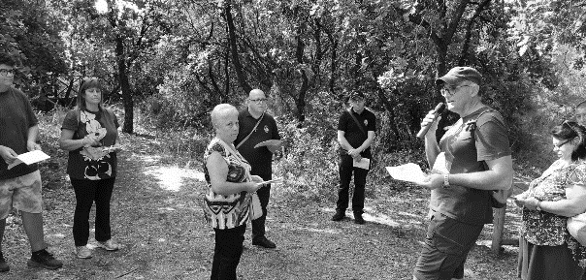
Il 4 Settembre, insieme PP. Passionisti di Mascalucia si è organizzata una giornata di sensibilizzazione al rispetto e alla cura dell’ambiente dal titolo “MARIA ICONA DELLA BELLEZZA, nella natura, nella vita e nel creato”, secondo l’esortazione dell’Enciclica “Laudato si” di Papa Francesco .
Presso il parco “Monte Ceraulo” (a Mascalucia) ci si è ritrovati di mattina per una escursione immersa nella natura accompagnata da momenti di riflessione, preghiera e condivisione.
La giornata si è poi conclusa con la celebrazione della Santa Messa e il pranzo.

Domenica 11 Settembre, in prossimità della festa dell’Addolorata, si è voluto dare un seguito alla suddetta giornata attraverso l’apertura di un carro allegorico realizzato dal quartiere san Rocco di Belpasso (CT) ed ispirato all’Enciclica sull’ecologia di Papa Francesco.

Dal 25 al 27 agosto si è tenuta a Roma l’Assemblea elettiva della C.M.I.S che ha visto la partecipazione delle presidenti o loro delegate di tutte gli Istituti secolari del mondo. Presenti per il nostro Istituto la presidente Patrizia D’Urso e la responsabile della comunità di Catania Concetta Briguglio.
Momento molto emozionante l’udienza che il Papa ha voluto per tutti i partecipanti all’Assemblea.

Il nuovo Consiglio Direttivo e, al suo interno, la nuova Presidenza del CMIS, è così composto da:
- Dal Brasile: Elba Catalina Fleita (Presidente),
- Dall’Italia 2 membri
- Gli altri sei membri del Consiglio Esecutivo provengono da Canada, Spagna, Repubblica Dominicana, Burundi, Francia e Slovacchia.

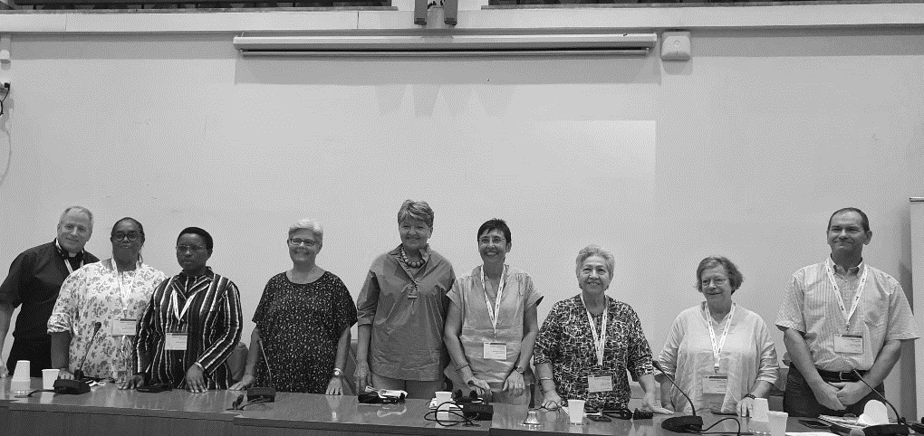

Il 25 Agosto si sono festeggiati presso la parrocchia S. Barbara di Ragalna, i 60 anni di Ordinazione Presbitale del nostro caro Mons. Consoli Salvatore che è stato sempre vicino al nostro Istituto sia come vice Assistente spirituale generale che come assistente spirituale della comunità di Catania.
La Celebrazione Eucaristica, presieduta dal nuovo Arcivescovo di Catania, S.E.R. Mons Luigi Renna, ha visto la partecipazione di alcuni vescovi di Sicilia, molti sacerdoti della diocesi nonché docenti dello studio teologico di Catania, diversi membri della comunità di Catania e numerose altre persone a lui vicine.
A lui rinnoviamo la nostra gratitudine e i nostri più sentiti auguri.

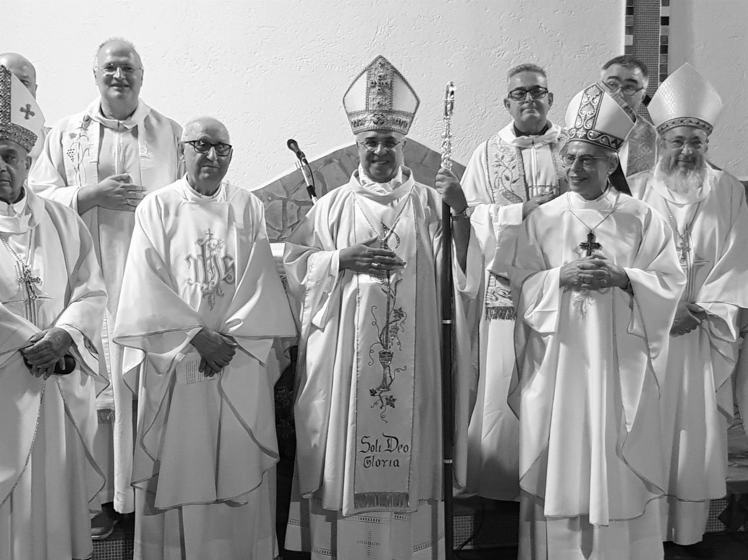

La CIIS (Conferenza Italiana Istituti Secolari) della regione Sicilia dal 16 al 18 settembre 2022 ha vissuto ad Alì Terme (Me), ospitata nei locali dell’Istituto Salesiano Maria Ausiliatrice, il Convegno formativo “Verso un villaggio dell’educazione” insieme all’Assemblea elettiva per il rinnovo del Consiglio regionale CIIS. Al convegno ha partecipato per il nostro Istituto la responsabile della comunità di Catania.

Il 24 settembre la comunità di Catania e quella di San Paolo della Croce di Ovada hanno rinnovato i loro rispettivi governi.

IL 29 ottobre tutte le comunità dell’Istituto hanno ricordato la nascita in Cielo del nostro fondatore, P. Generoso Privitera c.p.

Nascite

Il 19 Luglio nasce il nipote della coppia Zarbo Lillo ed Elena di Licata (AG).
Auguri vivissimi ai neo nonni, felicissimi di esserlo diventati

Decessi

Il 27 giugno il fratello della missionaria di Agrigento Concetta Giglione.

Il 03 agosto la mamma di Marissa Parades, aspirante del Perù

Il 02 ottobre il papà di Sandra Aragão, moglie di Christian Da Silva Brito della comunità Santa Maria Goretti e Lucia Burlini di Itabuna, Brasile.

Il 07 ottobre il fratello della nostra cara Sarita (Messico)

L’08 ottobre la mamma della consigliera generale Anna Barrale di Palermo

Il 10 ottobre la mamma d P. Luigi Vaninetti c.p., provinciale della provincia MAPRES e molto vicino al nostro Istituto.

Ad ognuno giungano le condoglianze di tutto l’Istituto certi che il Signore saprà donare consolazione e fede.

L’ANGOLO DEI LIBRI

a cura di Mariella e Salvatore Borzì

Consigliamo alcune letture che hanno per protagoniste donne straordinarie: la Vergine Maria dalla quale ha inizio la Redenzione; Fida Stinchi mamma di Aldo Moro, figura decisiva nella formazione del figlio; Homaira, donna afghana protagonista di una storia vera che racconta la resistenza delle donne afghane contro la tirannia del mondo maschile che le vuole sottomesse. Un libro da non perdere ci propone la figura di Gesù vero uomo..

L' ANGELO MI DISSE. AUTOBIOGRAFIA DI MARIA
Di Angelo Comastri – Ed. San Paolo- 2021
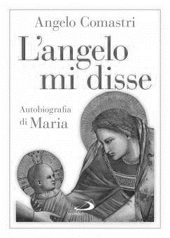
Secondo la tradizione, la Vergine Maria raccontò all'evangelista Luca gli eventi misteriosi che accompagnarono la nascita di Gesù: l'Annunciazione dell'angelo e la concezione verginale; l'incontro con Elisabetta e il viaggio a Betlemme; l'apparizione degli angeli e la visita dei Magi; la presentazione al tempio e il pellegrinaggio quando Gesù era già ragazzo. Il Card. Comastri, con la sua sapiente narrazione, si è messo nei panni di Luca lasciandosi raccontare gli eventi ulteriori della vita di Gesù in cui Maria ebbe un ruolo decisivo: l'inizio del ministero pubblico e il primo miracolo a Cana; la passione, la morte e la risurrezione. La scena si sposta poi in cielo. Qui la Vergine, sposa e madre di Dio, vive nell'amore e nella contemplazione

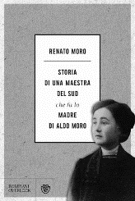
STORIA DI UNA MAESTRA DEL SUD CHE FU LA MADRE DI ALDO MORO

di Renato Moro- Ed. Feltrinelli - 2022

Fida Stinchi è una donna calabrese, maestra, pensatrice, giornalista e conferenziera. Nel 1910 conosce Renato Moro, ispettore scolastico elementare: il loro sarà un incontro d’amore e di grande intesa intellettuale che li porterà al matrimonio. Nei tre anni di fidanzamento Fida e Renato si scambiano moltissime lettere e sono quelle di lei che l’autore – il nipote – ripercorre per ricostruire la figura di una donna e del suo sforzo di autorealizzazione in una società maschilista, improntata a un’idea di rispettabilità borghese, contro la quale si batterà con coraggio. Fida fu una figura decisiva nella formazione del figlio Aldo Moro.

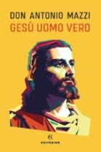

LA PRINCIPESSA AFGHANA E IL GIARDINO DELLE GIOVANI RIBELLI
di Tiziana Ferrario - Ed. Chiarelettere. 202
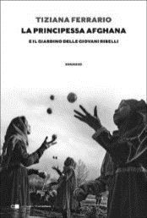
Dopo aver raccontato l'Afghanistan come inviata di guerra a Kabul, Tiziana Ferrario torna nel paese ai piedi dell'Hindukush con questo romanzo che dà voce a una donna afghana, tenace tessitrice di pace, la cui famiglia è stata brutalmente cacciata e costretta all'esilio. Homaira, è stata la nipote dell'ultimo sovrano afghano, Re Zahir Shah, l'uomo che ha governato il paese per quarant'anni, dal 1933 al 1973, prima di essere spodestato con un colpo di stato. In un mondo sospeso tra la vita e la morte, la principessa osserva il sangue che è tornato a scorrere nella sua terra, si prende cura delle donne che bussano alla sua porta, mentre gli integralisti avanzano seminando odio e vendette.

GESÙ UOMO VERO

di Antonio Mazzi - Ed. Solferino 2022
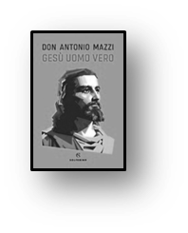
Che uomo era Gesù? Come si è formato nell’infanzia e nella giovinezza? Come è nata in lui una certa idea di Dio e del mondo? Come è diventato maestro e predicatore? Come ha iniziato a fare miracoli? Come è arrivato a essere rifiutato e crocifisso? Quale fu l’effetto del suo modo di vivere sulla società in cui viveva? Cosa capirono davvero i contemporanei di lui (e cosa noi, oggi, capiamo di lui)? Cosa rimane, insomma, del suo personalissimo Vangelo? Rispondere a tutte queste domande significa riscoprire la figura di Gesù e comprendere perché ancora oggi affascini credenti e non credenti.

DALLA SANTA SEDE
CONGREGAZIONE PER LA DOTTRINA DELLA FEDE
- Responsum della Congregazione Per La Dottrina Della Fede ad un Dubium CIRCA LA BENEDIZIONE DELLE UNIONI DI PERSONE DELLO STESSO SESSO - 22 Febbraio 2021
- Lettera del Santo Padre Francesco al Prefetto della Congregazione per la Dottrina della Fede circa
L’ACCESSO DELLE DONNE AI MINISTERI DEL LETTORATO E DELL’ACCOLITATO - 10 Gennaio 2021
- Lettera SAMARITANUS BONUS SULLA CURA DELLE PERSONE NELLE FASI CRITICHE E TERMINALI DELLA VITA - 14 Luglio 2020

